云南省人力资源社会保障统计报表系统
smis2012单位编码规则(草拟)
2012.12.17

按照人力资源和社会保障部要求，云南省人社厅规划财务处为理顺各级别劳动保障部门单位编码，特制云南省人力资源社会保障统计报表系统smis2012单位编码。请各地各单位严格执行，确保单位编码唯一且不重复。

一、总则
1、单位编码仅用于人力资源社会保障统计报表系统SMIS2012及使用该系统的相关报表的填报。
2、云南省人社厅规划财务处负责维护云南省SMIS2012单位编码的维护和管理，各州市级有关单位负责本单位、下属单位、所管理的企业和其他单位的编码的管理和维护，各县市区人社局统计综合管理部门负责本区县单位代码的维护和管理。各单位可在自编码范围内对所管理的单位进行编码。
3、各统计报表制度责任单位在布置报表的时候对报表填表单位进行编码。原则上，使用smis2012软件系统的单位，同一个单位只有一个基层单位编码。汇总单位除作为基层单位填报报表时有一个基层单位编码外，还需要有一个汇总单位代码。
4、已使用的单位编码需报云南省人社厅规划财务处备案，以避免重复使用。省人社厅将逐步创造条件，在网上查询已使用的单位编码。

二、编码规则
（一）单位编码共18位。其中：
1-6位：省级人社系统为530000，省本级其他部门为539900。各州市按国家统计局公布的行政区划代码（系统自动生成），即530100-533400，各州市也按此规则（州市本级代码，区划前四位+99，如昆明市本级，530199），对于一些没有行政区划的地区，各州市自行维护区划代码，并及时报省厅财务处备案，整理全省区划代码表（区划代码维护方法见附件1）。
（二）7-9位：保留位（3位），000。各业务处室报表部里已有标准的按部里的标准，没有的统一为000。如：社会保险报表填报单位7-9位为：917。
（三）10-18位：
县级以上单位（含县），第10位0为人社系统，1-5为其他单位。县以下单位（不含县），基层平台第10位为9。
10-18位 6000000000-8999999999代码保留。
1、省级人社系统
10-13位 0000-0599（详见附件2），14-18位为自编码。
2、省级其他单位
10-13位1000-5999，14-18位为自编码。
3、州市级人社系统
10-14位 0000-0599参照省级人社系统代码设计，14-18位为自编码。
4、州市其他单位
10-13位1000-5999，14-18位为自编码。
5、区县级人社系统
10-13位 0000-0599参照省级人社系统代码设计，13-18位为自编码。
6、区县其他单位
10-13位1000-5999，14-18位为自编码。
7、街镇乡级平台
10位9，11-13位为乡镇级区划代码，即 001-599，14-16位为000，17-18为自编码。如17-18位不够使用，14-16位可使用900-999进行编码。
8、社区、村级单位级平台
10位9，11-13位为乡镇级区划代码，即 001-599，14-16位为村级区划代码，即 001-599，17-18为自编码。
基层平台名称请根据实际情况更改，基层平台基层单位代码最后两位统一改为01,00留给汇总单位使用。

附件1、

区划代码维护方法

首先，点击进去人力资源和社会保障统计报表系统smis2012后，选择“系统管理”菜单栏下“检索项管理”，勾选“D、所属地区”，见下图：

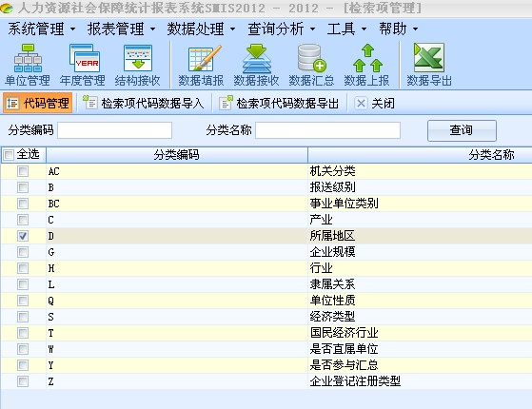

点击上方“代码管理”按钮，跳出如下窗口：

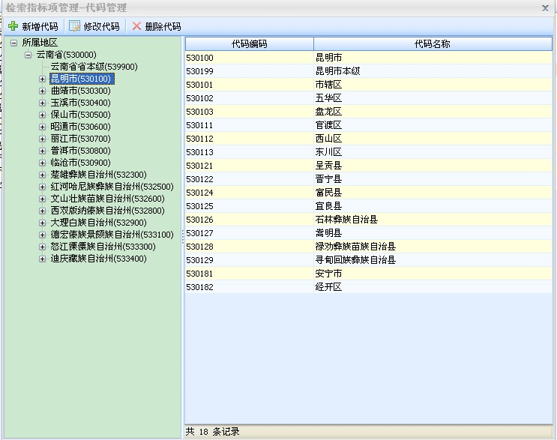

根据各地区所属地区，对暂无区划代码区域进行自定义添加。

添加完成后，关闭窗口，导出所修改的代码自行备份，数据导出操作如下：

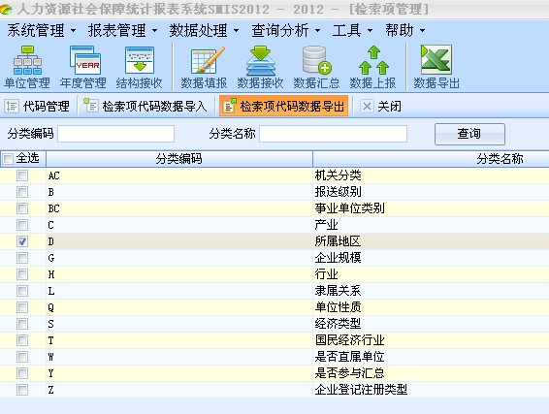

导出完成后，请将添加或修改过的代码及时报送厅规划财务处备案，注明增加或修改区域代码、区域名称、修改时间等信息。备案表如下：
云南省人力资源和社会保障系统地区代码登记备案表
单位名称（签章）
经办人
联系电话
变更时间
变更类别 | 增加□ 修改□ 删除□
地区代码
变更内容
登记备案人 | 厅规划财务处填写
登记备案时间 | 厅规划财务处填写
登记备案号 | 厅规划财务处填写

联系人：石竹萍

联系电话：0871-63630513。

附件2、云南省级人力资源和社会保障系统编码分配表
1-6位 | 7-9位 | 10-13位 | 14-18位 | 单位名称
530000 | 000 | 0000 | 0000 | 云南省人力资源和社会保障厅
539900 | 000 | 0001 | 0000 | 规划财务处
539900 | 000 | 0101 | 0000 | 办公室
539900 | 000 | 0102 | 0000 | 政策研究处
539900 | 000 | 0103 | 0000 | 政策法规处
539900 | 000 | 0104 | 0000 | 就业促进处
539900 | 000 | 0105 | 0000 | 人力资源市场处
539900 | 000 | 0106 | 0000 | 军官转业安置工作处
539900 | 000 | 0107 | 0000 | 职业能力建设处
539900 | 000 | 0108 | 0000 | 专业技术人员管理处
539900 | 000 | 0109 | 0000 | 事业单位人事管理处
539900 | 000 | 0110 | 0000 | 农民工工作处
539900 | 000 | 0111 | 0000 | 劳动关系处
539900 | 000 | 0112 | 0000 | 工资福利处
539900 | 000 | 0113 | 0000 | 养老保险处
539900 | 000 | 0114 | 0000 | 失业保险处
539900 | 000 | 0115 | 0000 | 医疗生育保险处
539900 | 000 | 0116 | 0000 | 城镇居民医疗保险处
539900 | 000 | 0117 | 0000 | 工伤保险处
539900 | 000 | 0118 | 0000 | 农村社会保险处
539900 | 000 | 0119 | 0000 | 社会保险基金监督处
539900 | 000 | 0120 | 0000 | 调节仲裁管理处
539900 | 000 | 0121 | 0000 | 信访处
539900 | 000 | 0122 | 0000 | 劳动保障监察局
539900 | 000 | 0123 | 0000 | 外国专家处
539900 | 000 | 0124 | 0000 | 出国培训处
539900 | 000 | 0125 | 0000 | 人事处
539900 | 000 | 0126 | 0000 | 直属单位党委
539900 | 000 | 0127 | 0000 | 驻厅监察室
539900 | 000 | 0128 | 0000 | 离退休人员办公室
539900 | 000 | 0200 | 0000 | 公务员局
539900 | 000 | 0301 | 0000 | 市人才交流服务中心
539900 | 917 | 0302 | 0000 | 省社会保险局
539900 | 000 | 0303 | 0000 | 省就业局
539900 | 000 | 0304 | 0000 | 省人才服务中心
539900 | 917 | 0305 | 0000 | 市医疗保险管理中心
539900 | 000 | 0306 | 0000 | 省医疗保险异地费用结算中心
539900 | 000 | 0307 | 0000 | 省社会保障卡制卡中心
539900 | 000 | 0308 | 0000 | 省考试中心
539900 | 000 | 0309 | 0000 | 省职业技能鉴定中心
539900 | 000 | 0310 | 0000 | 省信息中心
539900 | 000 | 0311 | 0000 | 省行政管理研究所
539900 | 000 | 0312 | 0000 | 省人力资源开发中心
539900 | 000 | 0313 | 0000 | 省机关服务中心
539900 | 000 | 0314 | 0000 | 省军队转业干部培训中心
539900 | 000 | 0315 | 0000 | 省人才市场
539900 | 000 | 0316 | 0000 | 省法律咨询服务中心
539900 | 000 | 0317 | 0000 | 省职业介绍中心
539900 | 000 | 0318 | 0000 | 云南省技师学院
539900 | 000 | 0319 | 0000 | 云南省化工高级技工学校

